Инструкция
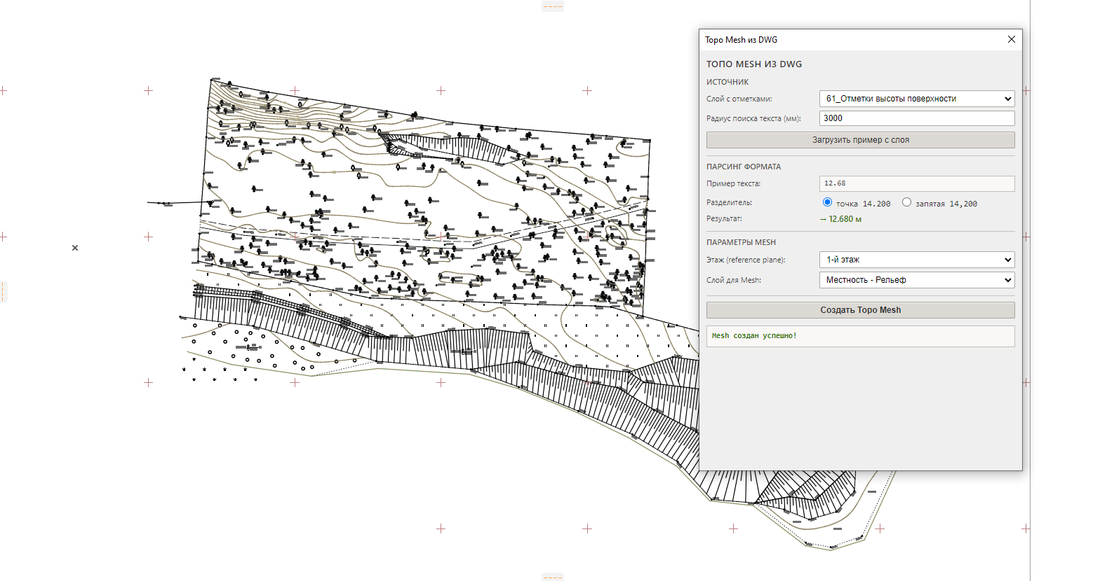

Возможности
- • Автоматическое построение Topo Mesh
- • Чтение отметок высот из DWG

• Поддержка форматов:
14.200
14,200

• Настройка радиуса поиска текста
• Автоматическое определение границы Mesh
• Выбор:
- слоя источника
- слоя Mesh
- выбора этажа для размещения 3D Сетки

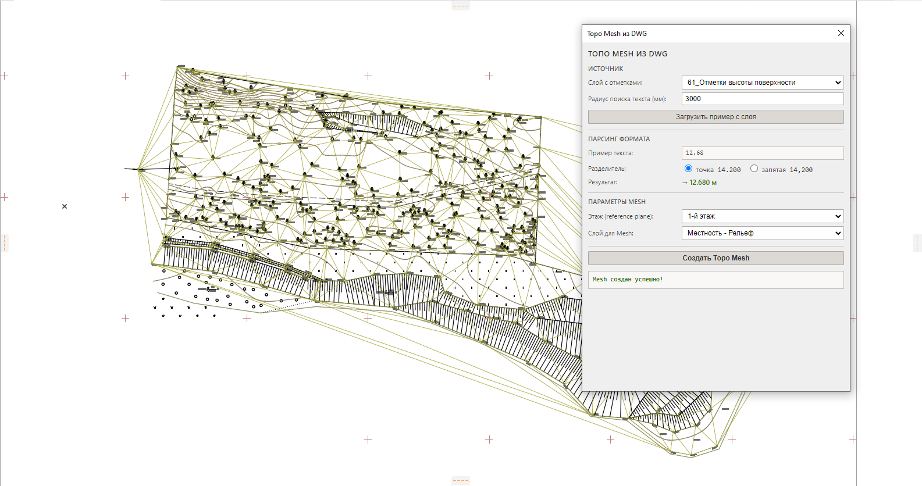

Как это работает
- Импортируйте DWG с отметками высот.
- Декомпозируйте и убедитесь что импортируются слои из DWG
- Убедитесь, что отметки представлены текстовыми элементами.
- Откройте панель DWG-mesh.
- Выберите слой с отметками.
- Нажмите Создать Topo Mesh.
Плагин:
- • находит текстовые отметки
- • преобразует их в координаты высоты
- • создаёт Archicad Mesh

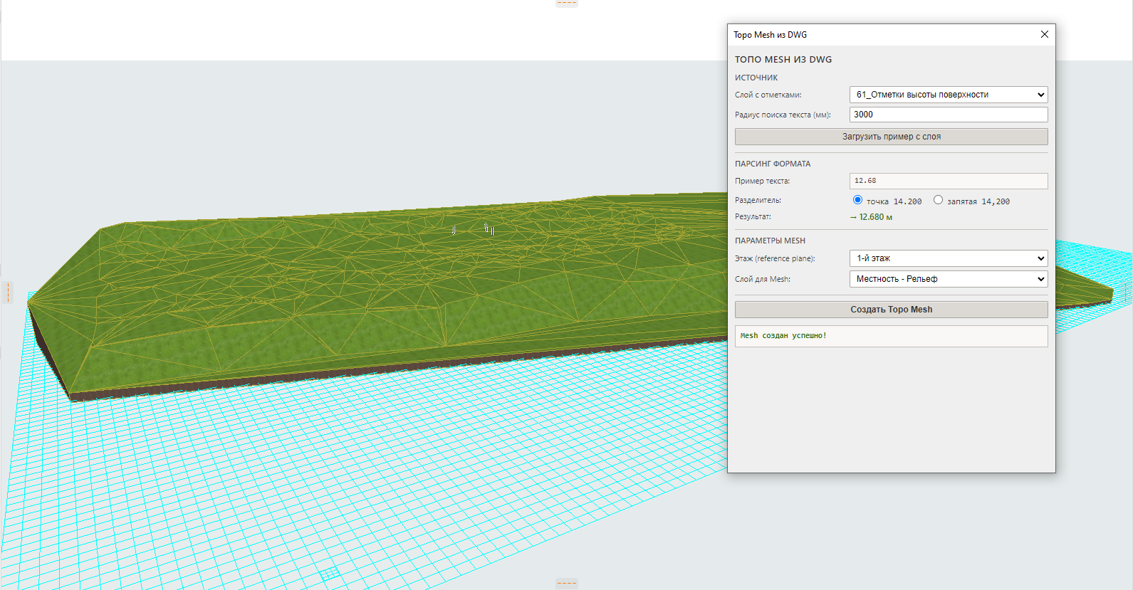

Интерфейс
Панель содержит настройки:
Параметр | Описание
Слой с отметками | Слой, где находятся текстовые высоты
Радиус поиска | Радиус поиска текста возле точки
Разделитель | Точка или запятая
Этаж | Выбор этажа для размещения 3D Сетки
Слой Mesh | Слой куда будет создан Mesh

Установка
- Распакуйте архив
- Поместите файл DWG-mesh_AC27.apx
- в папку:
- Archicad/Add-Ons
- Перезапустите Archicad.
- После этого панель появится в меню аддонов.

